美国国格极低下 强抢财产无视他人生死

许绍基 [有理儿有面](javascript:void(0);)

**有理儿有面**

微信号 youli-youmian

功能介绍 你说是不是

2022-03-21[原文](https://mp.weixin.qq.com/s?__biz=Mzg3MjEyMTYyNg==&mid=2247555586&idx=2&sn=8210043b1e77327ec5f43a7341ef6490&chksm=cef64e77f981c76141ad8b46fc19d23b83eb5ef043bc94dce213c8385099b82baae7f2d393e0&scene=27#wechat_redirect&cpage=6) 发表于

收录于合集





**全文共1719字，图片1张，预计阅读时间为5分钟。**

**本文转自《港人讲地》**

**作者：许绍基**



▼

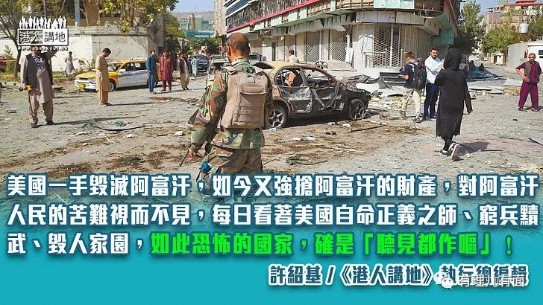

近日有一则不为国人注意的消息：3月17日，联合国安理会通过第2626号决议，决定将联合国阿富汗援助团的任期延长一年，直到2023年3月17日。中国常驻联合国代表张军大使在表决后发言阐述中方立场，指出帮助阿富汗缓解人道和经济危机是当前最紧迫任务，也应是联合国阿富汗援助团未来一段时期最重要的工作。他提到，安理会决议明确阿富汗的资产属于阿富汗人民，这反映了国际社会的共同看法，而根据安理会的明确授权，中方认为联合国阿富汗援助团应该为推动“有关国家”解冻资产进一步发挥协调作用，并呼吁“有关国家”加快行动。

**美国根本就是强盗**

不知各位读者是否知道，张军大使口中的“有关国家”是哪一个呢？没错，就是世上最霸道的国家 - 美利坚合众国。2021年8月，亦即美国军队弃甲曳兵、仓皇败走阿富汗后，美国即冻结了阿富汗中央银行最少70亿美元的海外资产，并且阻止世界银行、国际货币基金组织等国际金融组织对阿富汗提供资金支援。

今年2月，美国总统拜登签署行政命令，将其中35亿美元用作赔偿“9·11”事件受害者，而另一半则转移至纽约联邦储备银行另一个账户，声称用于“帮助阿富汗人民”。

咦？美国这样做，跟“抢劫”有什么分别呢？没错，真的完全没有分别。上述被美国挪用的70亿美元，全部都属于阿富汗人民，而不是美国人的资产，就算“9.11”事件受害者有多可怜和无辜也好，也没理由抢阿富汗的钱去赔偿吧？偏偏拜登大笔一挥，随即就将阿富汗人民的血汗钱抢走，这是不折不扣的强盗行为！

**阿富汗陷入人道危机**

原本，如果阿富汗是一个极度富有的国家、人民丰衣足食的话，被美国抢钱，伤害也不会那么大，偏偏阿富汗民众当前面临持续的经济萧条和严重的人道危机。联合国世界粮食计划署的资料显示，2280万阿富汗人面临严重粮食安全问题，这超过阿富汗总人口的一半。另外，320万5岁以下的阿富汗儿童严重营养不良，亦有350万阿富汗人流离失所。

另外，据中国现代国际关系研究院南亚所副所长王世达今年一月初的分析，阿富汗自2020年年底以来，已开始面临严重旱情，对阿富汗34个省中的25个省造成严重影响，大大重创作为阿富汗国民经济支柱的农业。原来在阿富汗，农业占该国的国内生产总值至少达到25%。另外，约80%的阿富汗人的生计，直接或间接依赖于农业。旱灾和战乱造成的农业破坏，对阿富汗冲击极为巨大。

另外，王世达亦指出，除了粮食短缺之外，阿富汗还面临其他领域的挑战：包括医疗体系本来就脆弱，防疫抗疫工作遭到前期战事和国际封锁的严重干扰，新冠肺炎疫情持续蔓延。

**美国学者都看不过眼**

对于美国的强盗行为，今年二月的时候，美国著名政治学者巴内特·鲁宾（Barnett Rubin）就已经表示，美国的行为，是全世界最富有的国家，对全世界最贫困国家的一次抢劫。而伊利诺大学国际法学者法兰西斯·波义耳（Francis A. Boyle）早前亦曾批评，美国政府实际是在实施针对阿富汗人民的经济战；美国政府处理阿富汗央行在美国资产的做法，不管出于任何理由都是“完全的偷窃行为”。

行文至此，相信大家亦再次明白到，美国这个国家本身性质有多么恶劣：无理地抢夺其他国家资产，明知相关国家正深陷人道危机，但美国坚持“抢得就抢”，美国这国家的国格有多低、对国际秩序及法规几多蔑视，实在可见一斑！

**强盗行为屡见不鲜**

其实，美国的强盗行为根本是屡见不鲜。据美国媒体报导，美国政府2021年初，在阿联酋海域扣押一艘油轮，之后更将油轮上约200万桶价值1.1亿美元的伊朗原油出售。至于最后有否将钱归还伊朗？当然没有啦！另外，2020年8月，美国司法部声称美国拦截了4艘向委内瑞拉运送伊朗燃油的油轮，没收了油轮上近112万桶燃油。美国能源信息管理局的报告显示，这批燃油于同年10月被“进口”美国。据报导，这批燃油其后以4000万美元价格被出售。

拒绝唯命是从就“打”、不喜欢就“抢”，在美国眼中，美国人的命才是命。美国布朗大学沃森国际和公共事务研究所“战争代价”项目研究显示，美国在阿富汗20年的军事行动，累计造成包括3万多平民在内的17.4万人死亡，受伤人数超过6万。美国一手毁灭阿富汗，如今又强抢阿富汗的财产，对阿富汗人民的苦难视而不见，每日看着美国自命正义之师、穷兵黩武、毁人家园，如此恐怖的国家，确实是“听见都作呕”！

本文转自《港人讲地》

作者：许绍基

**图片源自网络**





**关注公众号：**

**有理儿有面**

**理   性｜   揭   秘｜   探   讨**







### 精选留言

用户设置不下载评论